Лабораторная работа №9
Модель «Накорми студентов»
Чемоданова Ангелина Александровна
Содержание

1 Цель работы
Исследовать модель «Накорми студентов» с помощью программы CPN Tools[1].

2 Задание
- реализовать модель «Накорми студентов» в CPN Tools[2];
- вычислить пространство состояний, сформировать отчет о нем и построить граф.

3 Выполнение лабораторной работы

3.1 Реализация модели в CPN Tools
Рассмотрим пример студентов, обедающих пирогами. Голодный студент становится сытым после того, как съедает пирог.
Таким образом, имеем:
- два типа фишек: «пироги» и «студенты»;
- три позиции: «голодный студент», «пирожки», «сытый студент»;
- один переход: «съесть пирожок».
Нарисуем граф сети. Для этого с помощью контекстного меню создаём новую сеть, добавляем позиции, переход и дуги (рис. 1).
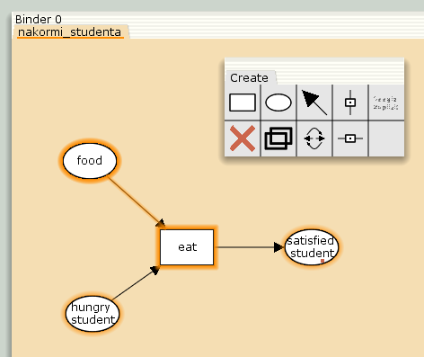
Рис. 1: Граф сети модели «Накорми студентов»
В меню задаём новые декларации модели: типы фишек, начальные значения позиций, выражения для дуг. Для этого наведя мышку на меню Standart declarations, правой кнопкой вызываем контекстное меню и выбираем New Decl. После этого задаем тип s фишкам, относящимся к студентам, тип p — фишкам, относящимся к пирогам, задаём значения переменных x и y для дуг и начальные значения мультимножеств init_stud и init_food. (рис. 2).
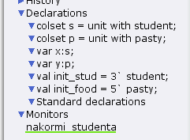
Рис. 2: Декларации модели «Накорми студентов»
В результате получаем работающую модель (рис. 3).
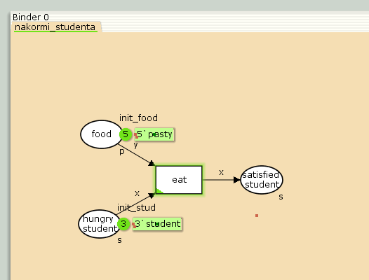
Рис. 3: Модель «Накорми студентов»
После запуска фишки типа «пирожки» из позиции «еда» и фишки типа «студенты» из позиции «голодный студент», пройдя через переход «кушать», попадают в позицию «сытый студент» и преобразуются в тип «студенты» (рис. 4).
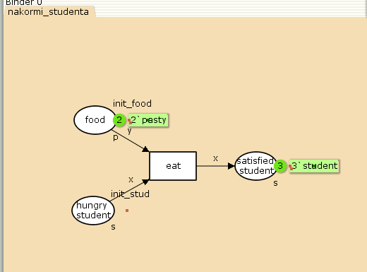
Рис. 4: Запуск модели «Накорми студентов»

3.2 Упражнение
Вычислим пространство состояний. Построим граф по этому пространству(рис. 5).
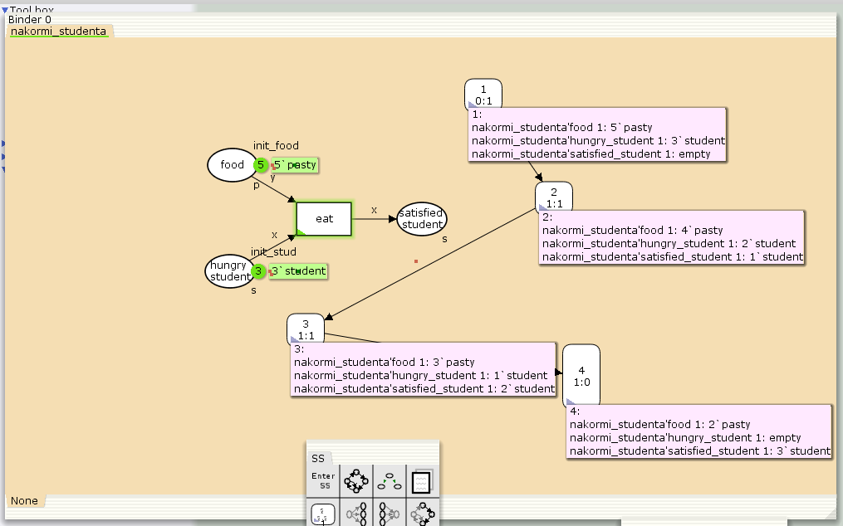
Рис. 5: Граф пространства состояний
Сформируем отчет пространства состояний. Из него может увидеть:
- В графе 4 узла и 3 дуги, соответственно 4 состояния и 3 перехода.
- Затем указаны границы значений для каждого элемента: голодные студенты (максимум - 3, минимум - 0), сытые студенты (максимум - 3, минимум - 0), еда (максимум - 5, минимум - 2, минимальное значение 2, так как в конце симуляции остаются пирожки).
- Также указаны границы мультимножеств.
- Маркировка home равная 4, так как в эту позицию мы можем попасть из любой другой маркировки.
- Маркировка dead равная 4, так как из неё переходов быть не может.
- В конце указано, что нет бесконечных последовательностей вхождений.
CPN Tools state space report for:
/home/openmodelica/Desktop/lab9.cpn
Report generated: Thu Mar 20 20:54:00 2025
Statistics
------------------------------------------------------------------------
State Space
Nodes: 4
Arcs: 3
Secs: 0
Status: Full
Scc Graph
Nodes: 4
Arcs: 3
Secs: 0
Boundedness Properties
------------------------------------------------------------------------
Best Integer Bounds
Upper Lower
nakormi_studenta'food 1 5 2
nakormi_studenta'hungry_student 1
3 0
nakormi_studenta'satisfied_student 1
3 0
Best Upper Multi-set Bounds
nakormi_studenta'food 1
5`pasty
nakormi_studenta'hungry_student 1
3`student
nakormi_studenta'satisfied_student 1
3`student
Best Lower Multi-set Bounds
nakormi_studenta'food 1
2`pasty
nakormi_studenta'hungry_student 1
empty
nakormi_studenta'satisfied_student 1
empty
Home Properties
------------------------------------------------------------------------
Home Markings
[4]
Liveness Properties
------------------------------------------------------------------------
Dead Markings
[4]
Dead Transition Instances
None
Live Transition Instances
None
Fairness Properties
------------------------------------------------------------------------
No infinite occurrence sequences.

4 Выводы
Мы исследовали модель «Накорми студентов» с помощью программы CPN Tools.

Список литературы
1. Королькова А.В., Кулябов Д.С. Лабораторная работа №9. Модель «Накорми студентов» [Электронный ресурс].
2. Королькова А.В., Кулябов Д.С. Сети Петри. Моделирование в CPN Tools [Электронный ресурс].

